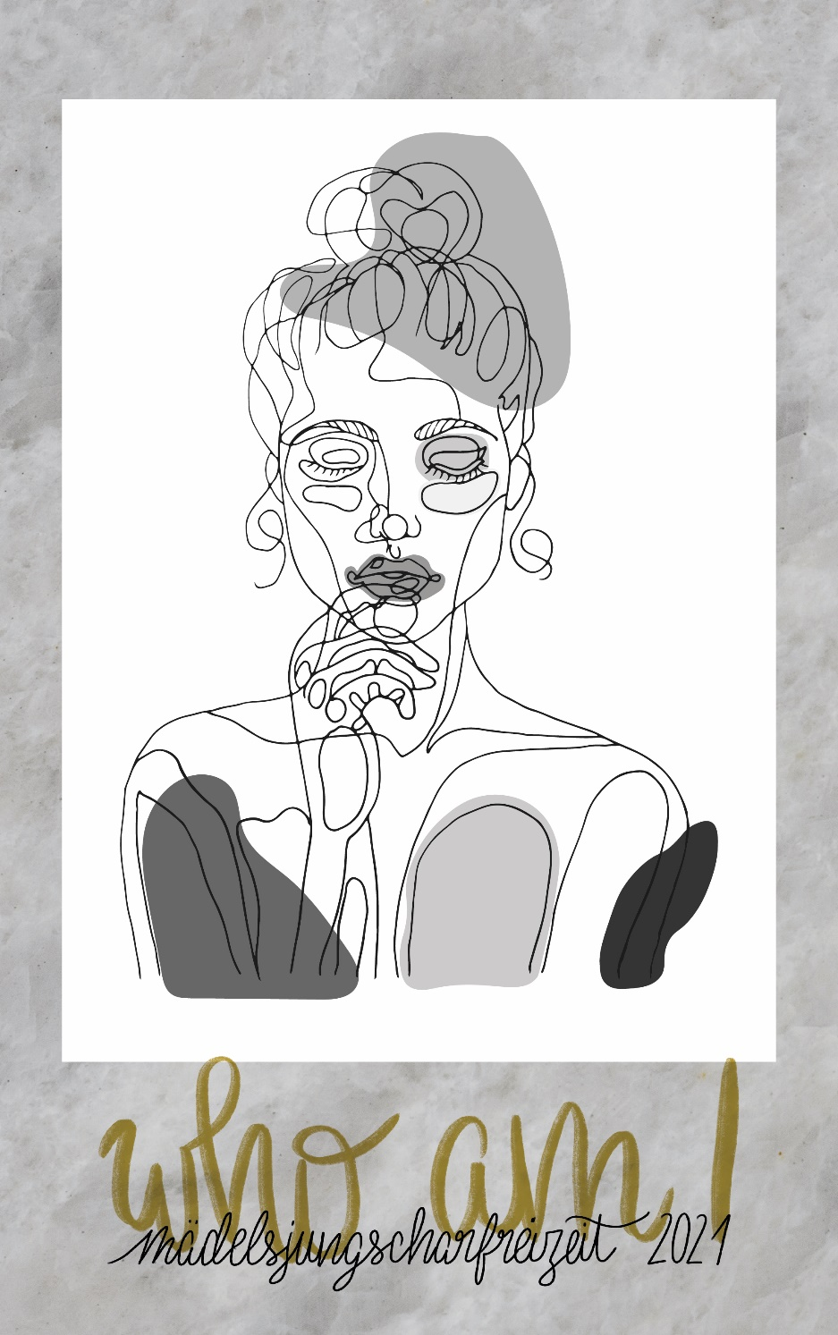

Bild: privat
Dieses Heft gehört: ________________________
Herzlich Willkommen
auf der Mädelsjungscharfreizeit
Gemeinsam mit Euch möchten wir eine schöne Zeit verbringen.
Damit dies gelingt, sind ein paar Regeln notwendig –
bitte haltet Euch daran
- Wir gehen freundlich miteinander um
- Wir schließen kein anderes Mädchen aus
- Wenn uns etwas stört, Angst haben, uns was fehlt oder irgendetwas ist – dürft ihr immer zu den Mitarbeitern kommen (auch nachts)
- Wir nehmen keine Gegenstände von anderen,
ohne zu fragen
- In der Mittagspause und ab der Nachtruhe halten wir uns in unseren Zimmern auf (außer ihr müsst Pippi)
- Wir halten uns auf dem vorgegebenen Gelände auf
Schön, dass du da bist!

Who Am I
Who am I, that the Lord of all the earth
Would care to know my name
Would care to feel my hurt
Who am I, that the Bright and Morning Star
Would choose to light the way
For my ever wandering heart
Not because of who I am
But because of what You've done
Not because of what I've done
But because of who You are
I am a flower quickly fading
Here today and gone tomorrow
A wave tossed in the ocean (ocean)
A vapor in the wind
Still You hear me when I'm calling
Lord, You catch me when I'm falling
And You've told me who I am...
I am Yours, I am Yours
Who am I, that the eyes that see my sin
Would look on me with love and watch me rise again
Who am I, that the voice that calmed the sea
Would call out through the rain
And calm the storm in me
Not because of who I am
But because of what You've done
Not because of what I've done
But because of who You are
I am a flower quickly fading
Here today and gone tomorrow
A wave tossed in the ocean (ocean)
A vapor in the wind
Still You hear me when I'm calling
Lord, You catch me when I'm falling
And You've told me who I am (I am)
I am Yours...
Not because of who I am
But because of what You've done
Not because of what I've done
But because of who You are...
I am a flower quickly fading
Here today and gone tomorrow
A wave tossed in the ocean (ocean)
A vapor in the wind
Still You hear me when I'm calling
Lord, You catch me when I'm falling
And You've told me who I am (I am)
I am Yours, I am Yours, I am Yours
Deutscher Text
Whom shall I fear
Whom shall I fear
'Cause I am Yours, I am Yours

Quelle: Musixmatch
Songwriter: Mark Hall
Songtext von Who Am I © Universal Music Publishing Mgb Ltd., My Refuge Music, Be Essential Songs
Die Unpersönliche!
Sonntag,
32 Aber Jesus blickte in der Menge umher, um zu sehen, wer es gewesen war.
33 Zitternd vor Angst trat die Frau vor; sie wusste ja, was mit ihr geschehen war.
Sie warf sich vor Jesus nieder und erzählte ihm

alles, ohne etwas zu verschweigen.
34 »Meine Tochter«, sagte Jesus zu ihr,
»dein Glaube hat dich gerettet. Geh in Frieden! Du bist von deinem Leiden geheilt.«

Merkvers
Aber denen,
die ihn aufnahmen,
verlieh er das Recht, Kinder Gottes
zu werden.
– Das sind alle,
die an ihn glauben.
Johannes 1,12

Gott wünscht sich nicht nur, dass du an ihn glaubst, sondern, dass du mit ihm lebst!

Der Unsichere

Hast du schonmal Enttäuschungen erlebt?
Wie hast du dich dabei gefühlt? wie ging es dir damit?

Wurdest du vielleicht auch
schonmal von gott enttäuscht?
Wenn du magst, erzähle davon. Du darfst es aber auch gerne aufschreiben und somit Gott darüber reden.

Ich glaube,
hilf meinem
Unglauben.
Markus 9,24
Merkvers

Der Zweifler
Richter6
GideonNach-lesen:
Merk ich mir

Hast du schon mal für etwas gebetet und Gott hat dein Gebet erhört? Hat Gott sich dir schon mal gezeigt?

Wo wartest du noch auf eine Antwort/ Gebetserhörung von Gott? Wo wünschst du dir gerade, dass er sich dir zeigt?

Was wolltest du Gott schon immer mal fragen? Was verstehst du nicht? Was findest du komisch …?
- Wenn du möchtest, kannst du deine Fragen auf einen Zettel schreiben und in die Fragebox werfen. Vielleicht hat einer der Mitarbeiter eine Antwort für dich.

Merkvers
Bittet,
und es wird euch gegeben;
sucht, und ihr werdet finden;
klopft an,
und es wird euch geöffnet.
Matthäus 7,7

Die Mutige
Merk ich mir

Merkvers
Ich bin die Auferstehung
und das Leben!
Wer an mich glaubt,
wird leben,
auch wenn er stirbt.
Und wer lebt und
an mich glaubt,
wird in Ewigkeit
nicht von Gott getrennt.
Johannes 11,25-26

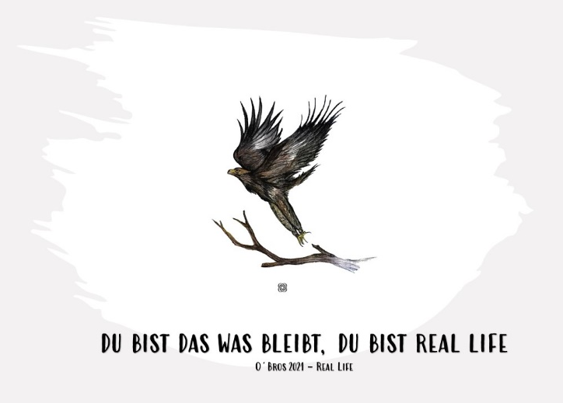

Der Besserwisser

Warum ist es schlau Gott zu vertrauen?
(Hinweise findest du: Psalm 139,1-5;16; Psalm 37,5; Jeremia 29,11, Psalm 23 …)

Und warum ist es trotzdem manchmal schwer?

Merkvers
Überlass
dem Herrn
die Führung
deines Lebens & vertraue auf ihn,
er wird es
richtig machen.
Psalm 37,5

Merkvers

Mit Jesus in den Alltag
Mein Bestes Erlebnis auf der

Mädelsfreizeit

Was hast du auf der Freizeit
mit Gott erlebt oder neu über ihn gelernt?

Merkvers
Ich bin
mit dir &
ich will dich behüten überall,
wo du hingehst.
1. Mose 28,15.

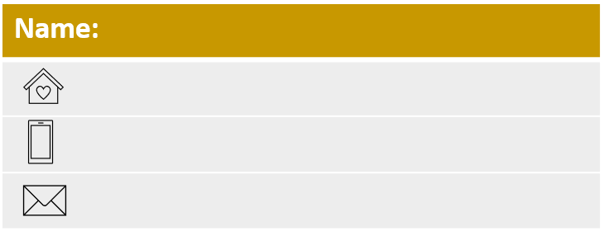
Damit wir im Kontakt bleiben können

<

Malspaß
Hier kann ein Ausmalbild eingefügt werden

Rätselspaß über die Mitarbeiter
- Welche mitarbeiterin züchtet gerne Avocados, Mango....?
______________
- Wieviele SchuhPaare Hat _____ Zuhause?
______________
- Wieviele Zierkissen hat _____ zuhause?
_____________
- Wieviele Enkelkinder hat ______?
_____________
- Wer Fährt mit dem Einrad zum Bäcker?
____________
Eine tolle Möglichkeit die Mitarbeiter näher kennenzulernen. Natürlich solltet ihr dies auf Eure Mitarbeiter anpassen.

Rätselspaß
- In welchem Film sagt eine Figur „ich liebe Umarmungen“?
- Welche Märchenfigur schüttelt ihre Kissen?
- Wer hat das Lied „Real Life“ geschrieben?
- In welchem Film dreht sich alles um Schokolade?
- In welchem Film stellen Zwillinge ein Internat auf den Kopf?
- Welche Figur vereist mit einem Schnuller?
- In welchem film spielen die Hühner die Hauptrolle?
- In welchem Film wird versucht herauszufinden, ob die Jungs oder die Mädels cooler sind?
- In welchem film gibt es ein Schwein namens „pupsi“?
- Welcher film hat im Tittel „neu verföhnt“?
- … und die 7 Zwerge?
- Was ist „simba“ für ein Tier?
- Wer hat wohl die längsten haare?
- Wer geht mit ihrem Körbchen spazieren?
- Wem seine Nase wird immer größer, wenn er lügt?
- Wer wohnt im Lebkuchenhaus?
- Wer sagt „ach wie gut, dass niemand weiß, dass ich … heiß“?
- Wer verliert seinen Goldenen schuh?
- Wer fiel in einen 100Jährigen schlaf?
- In welchem Film dreht sich alles um Basketball und die Liebe?
- Wie heißt die Tasse bei „die schöne & das Biest“?
Platz für Deinen Steckbrief
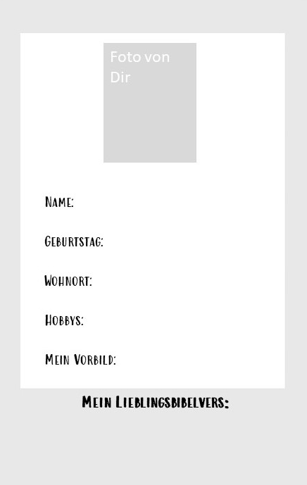

Das feiern wir an dir
Hier dürfen alle anderen Teilnehmenden reinschreiben,
was sie an dir mögen (nur schönes erlaubt!)

Musikplaylist der Freizeit
Wir hatten auf Spotify eine Playlist für die Freizeit erstellt. Hier haben wir dann einen QR-Code für die Teilnehmenden platziert.

Das sind meine Erinnerungen an die Freizeit

Wir haben 20__ die Freizeit gerockt!

Dieses Heft wurde privat erstellt & gemalt. RR

